Andrea Avezum Martus
Minimundo: Carro
Modelo conceitual
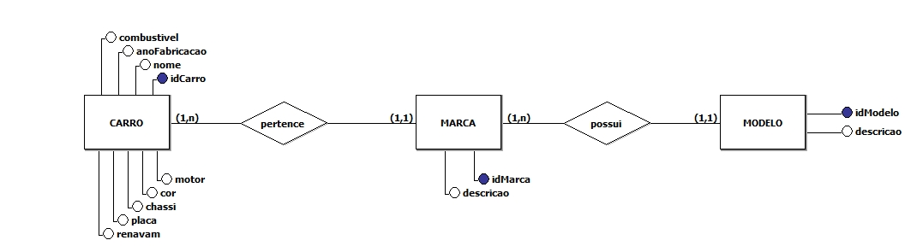
Modelo lógico

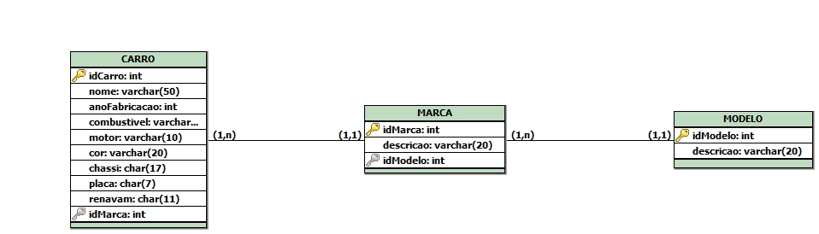

Entidade Carro
Atributo | Tipo | Tamanho | Chave | Obrigatório Preenchimento?
idCarro | Int |  | Primária | Sim
Nome | Varchar | 50 |  | Sim
anoFabricacao | Int |  |  | Sim
Combustível | Varchar | 15 |  | Sim
Motor | Varchar | 10 |  | Sim
Cor | Varchar | 20 |  | Sim
Chassi | Char | 17 |  | Sim
Placa | Char | 7 |  | Sim
Renavam | Char | 11 |  | Sim
idMarca | Int |  | Estrangeira | Sim

Entidade Marca
Atributo | Tipo | Tamanho | Chave | Obrigatório Preenchimento?
idMarca | Int |  | Primária | Sim
Descrição | Varchar | 20 |  | Sim
idModelo | Int |  | Estrangeira | Sim

Entidade Modelo
Atributo | Tipo | Tamanho | Chave | Obrigatório Preenchimento?
idModelo | Int |  | Primária | Sim
Descrição | Varchar | 20 |  | Sim

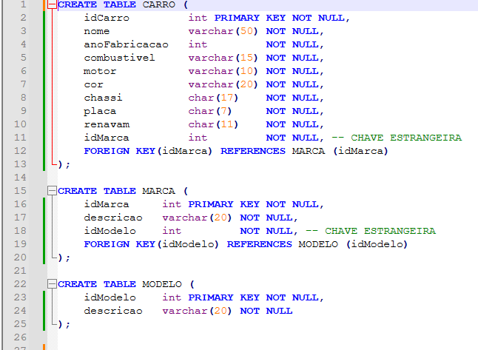

Minimundo: Registro de inscrições em um programa de pós-graduação.

Modelo conceitual
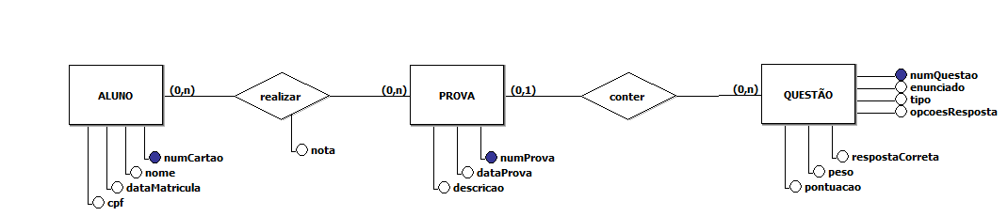

Modelo lógico

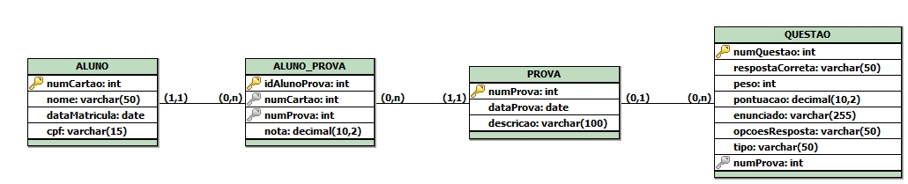

Entidade Aluno

Atributo | Tipo | Tamanho | Chave | Obrigatório Preenchimento?
numCartao | Int |  | Primária | Sim
Nome | Varchar | 50 |  | Sim
dataMatricula | Date |  |  | Sim
CPF | Varchar | 15 |  | Sim

Entidade Prova

Atributo | Domínio ou Tipo | Tamanho | Chave Primária | Obrigatório Preenchimento?
NumProva | Int |  | Primária | Sim
dataProva | Date |  |  | Sim
Descrição | Varchar | 100 |  | Sim

Entidade Questão

Atributo | Domínio ou Tipo | Tamanho | Chave Primária | Obrigatório Preenchimento?
NumQuestao | Int |  | Primária | Sim
Enunciado | Varchar | 255 |  | Sim
Tipo | Varchar | 50 |  | Sim
opcoesResposta | Varchar | 50 |  | Sim
respostaCorreta | Varchar | 50 |  | Sim
Peso | Int |  |  | Sim
Pontuação | Real | 10,2 |  | Sim
NumProva | Int |  | Estrangeira | sim

Entidade Aluno_Prova (nota) cardinalidade Muitos-para-Muitos

Atributo | Domínio ou Tipo | Tamanho | Chave Primária | Obrigatório Preenchimento?
idAlunoProva | Int |  | Primaria | Sim
numCartao | Int |  | Estrangeira | Sim
NumProva | Int |  | Estrangeira | Sim
Nota | Real | 10,2 |  | Sim

